推导脚本进行空载阶跃
1发电机方程的完整形式
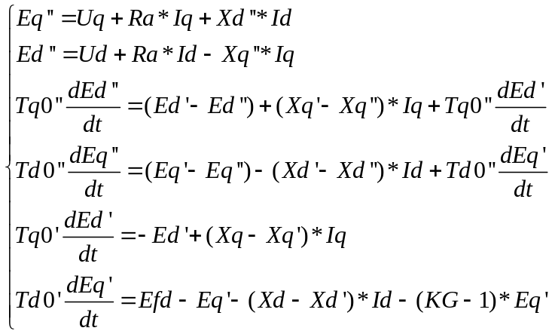
2 发电机方程的空载形式
当Id=Iq=0时，
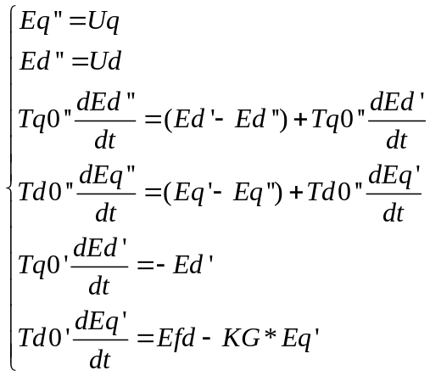
去掉微分项系数，化简为微分方程形式
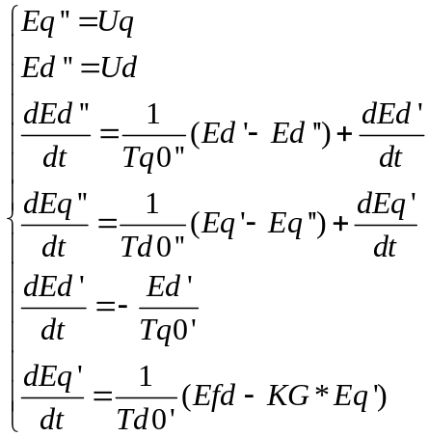
继续利用方程其他项进行化简
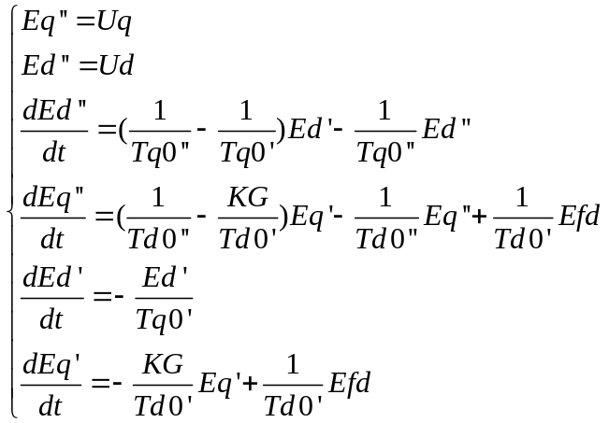
3 发电机空载状态方程的矩阵形式
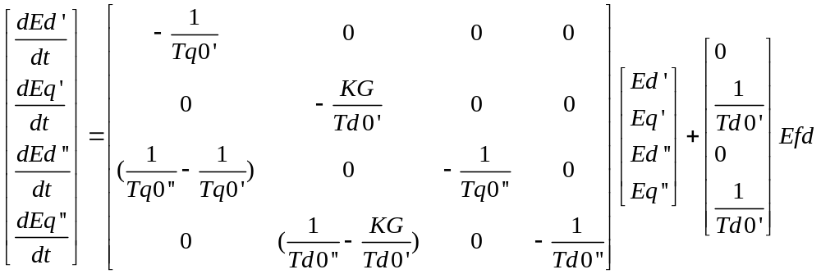
初始态
Ed’=0 ，Ed’’=0 ，Efd=Eq’*KG ， Eq’’=Eq’ ， Eq’’=uq
4两阶串联励磁控制PID的状态方程形式
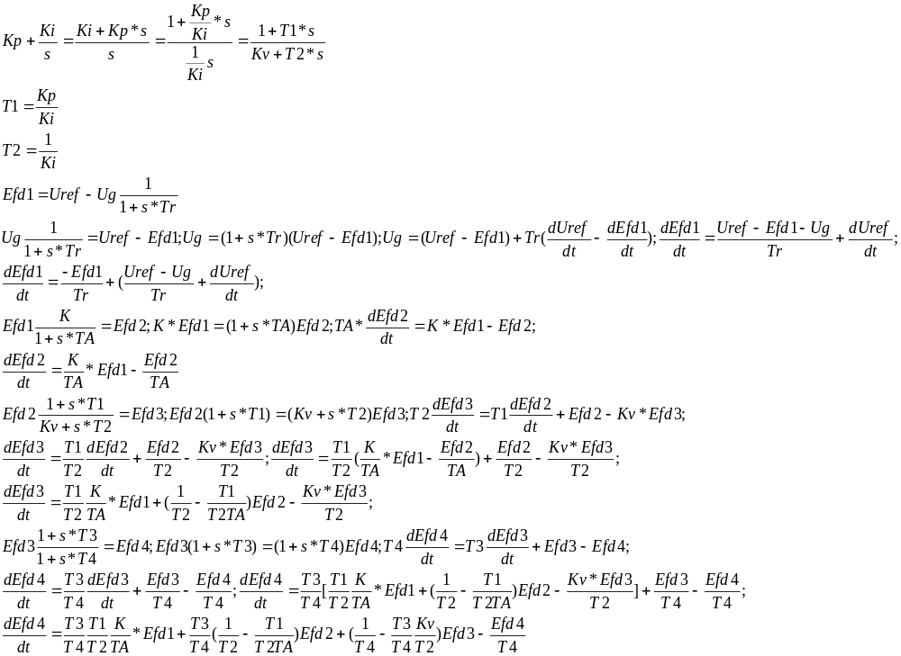
状态方程形式为
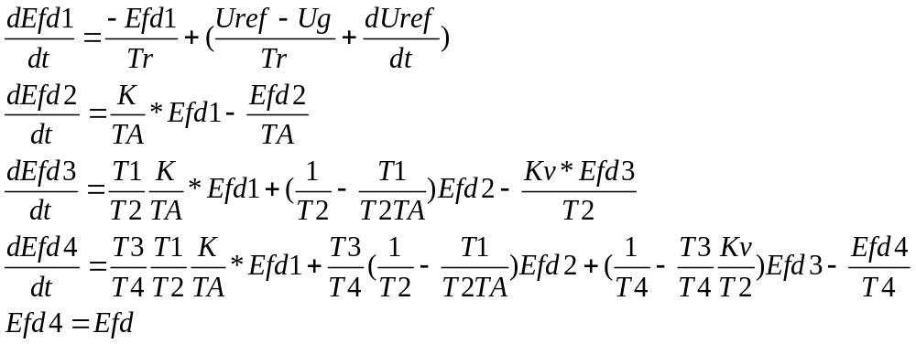
矩阵形式为
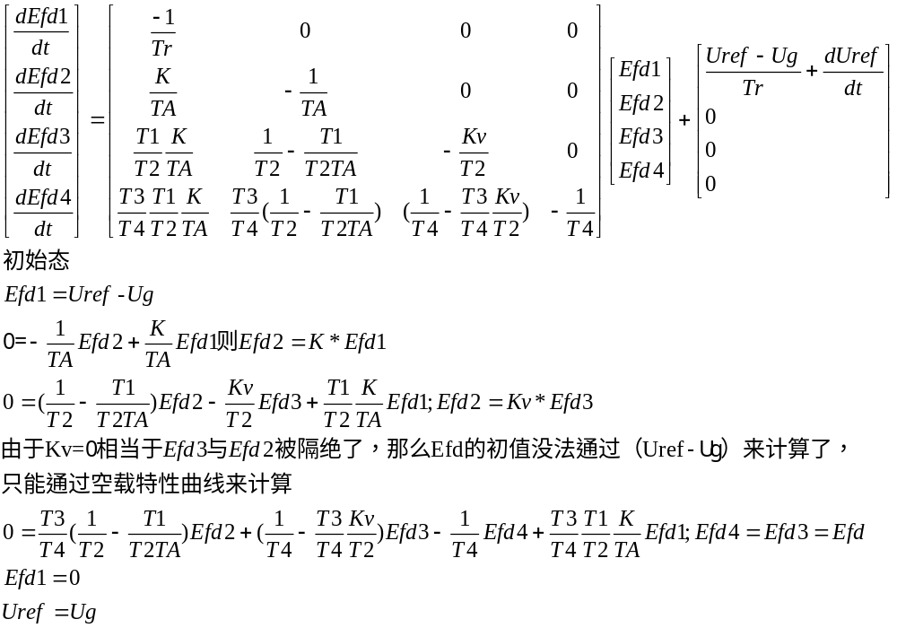
5 发电机状态方程与励磁控制PID状态方程联合
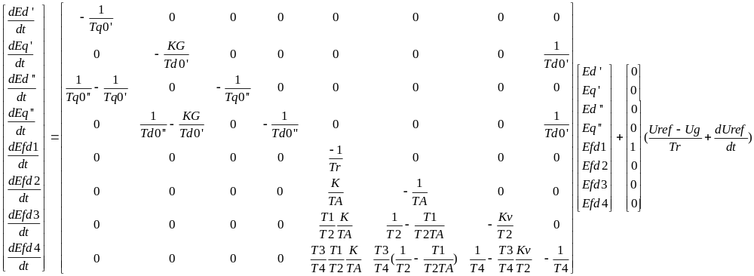
考虑到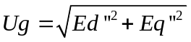，饱和系数的计算为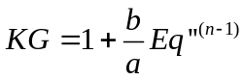
因此总方程为
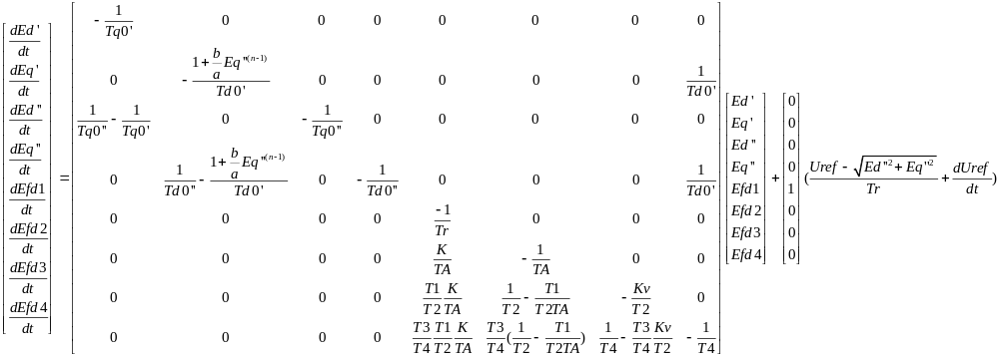
在不断的迭代过程中记录各个量，计算
初始态
Ed’=0 ，Ed’’=0 ，Efd=Eq’*KG ， Eq’’=Eq’ ， Eq’’=uq
状态变量Efd1=0，Efd2=0，Efd3=Efd4=Efd，Efd0=

